МИНИСТЕРСТВО OБРАЗОВАНИЯ И НАУКИ,  
МОЛОДЕЖИ И СПОРТА УКРАИНЫ

ОТЧЕТ

по лабораторным работам мультимедиа систем

Выполнил: Бондаренко И.В.

гр. ИПЗпз-12-2

Проверил: Шубин И.Ю.

Харьков

2013

Adobe Premiere Pro — профессиональная программа нелинейного видеомонтажа компании Adobe Systems. Является наследником программы Adobe Premiere (последняя вышедшая версия которой носила номер 6.5). Первая версия программы (она же «Adobe Premiere» 7) вышла 21 августа 2003 года для систем на базе ОС Windows. Начиная с третьей версии программа стала доступной и для операционных систем Mac OS X. Первые две версии выходили отдельными продуктами, третья версия вышла в составе пакета Adobe Creative Suite 3. Пятая и шестая версии, включенные в пакет Adobe Creative Suite 5, поддерживают только 64-битные операционные системы, тогда как четвёртая версия предполагала использование и в 64-битных, и в 32-битных. Premiere Pro используется такими компаниями как BBC, The Tonight Show. В ней проводился монтаж многих фильмов в частности таких «Социальная сеть», «Через пыль к победе», «Капитан Абу Раед».

Для выполнения лабораторных работ использовалась последняя версия Adobe Premiere Pro CS6, вышедшая в 2012 году, предназначена для 64-х битных систем, что дает возможность задействовать весь ресурс современного компьютера.

Видео для монтажа (6 видеороликов) помещены в папку «Fraps». Выбранное музыкальное сопровождение помещено в папку «music».

Для начала работы запускаем Adobe Premiere Pro CS6 и создаем проект нажатием на значок “New Project”. Записываем название нашего проекта «Wot_movie» (рис.1).

Выбираем стандартные настройки секвенции проекта. После чего перед нами появляется интерфейс программы (рис.2).

В область «Project: WoT_movie» помещаем видео для монтажа и файл для музыкального сопровождения. функцией “ Drag-and-drop”, либо через меню обозревателя “Import” которое вызывается двойным нажатием ЛКМ на этой области.

Далее помещаем видео для монтажа в область “Sequence 1” на дорожку “Video 1”. Музыкальное сопровождение помещаем на дорожку “Audio 2”. Перенос объектов осуществляется функцией “ Drag-and-drop”. С помощью инструментов “Razor Tool (C)”, “Slip Tool (Y)”, “Slide Tool (U)”, “Hand Tool (H)” и др., редактируем видео, вписываясь в длину музыкального сопровождения. Отключаем дорожку “Audio 1” нажав на значок динамика “Toggle Track Output”, чтоб убрать звуки с нарезанного видео, которые могут мешать музыкальному сопровождению (рис.3).

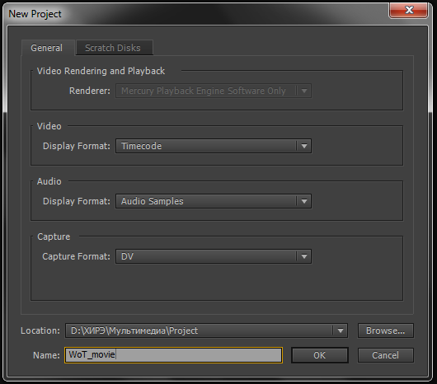

Рисунок 1. – Создание проекта.

Через меню “Title -> New Title” создаем титры к анимации. Первый титр оформляется как информация о студенте, выполнившего данный монтаж (рис.4), остальные титры оформляются как комментарии к видеоролику. Титры помещаем на дорожку “Video 2” аналогичным образом как видео. Для перемещения титров, затухания, изменения в размере во время проигрывания ролика, настраиваем их спецэффекты: выделяем титр, и в области “Effect Controls” настраиваем желаемое действие.

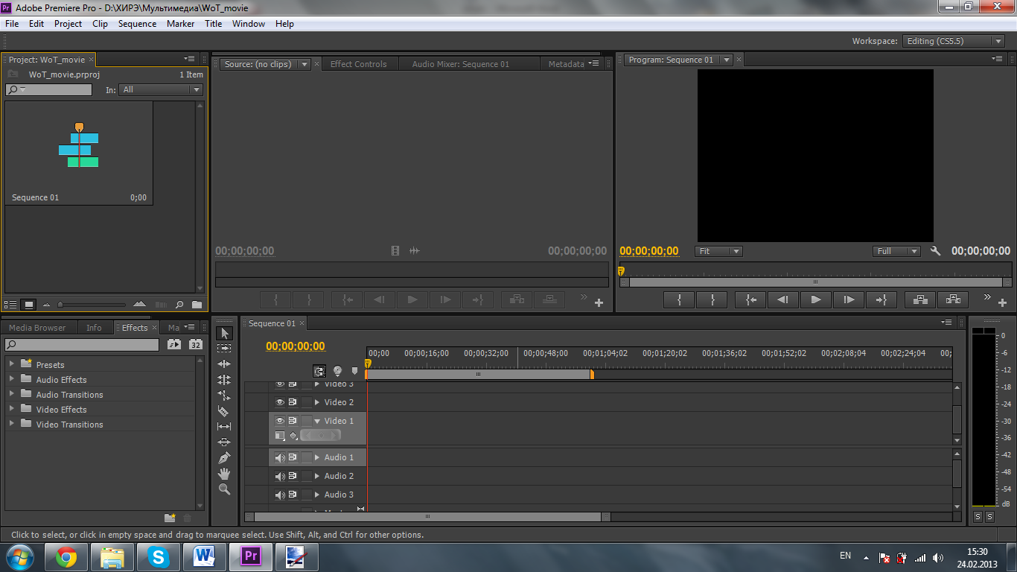

Рисунок 2. – Интерфейс программы.

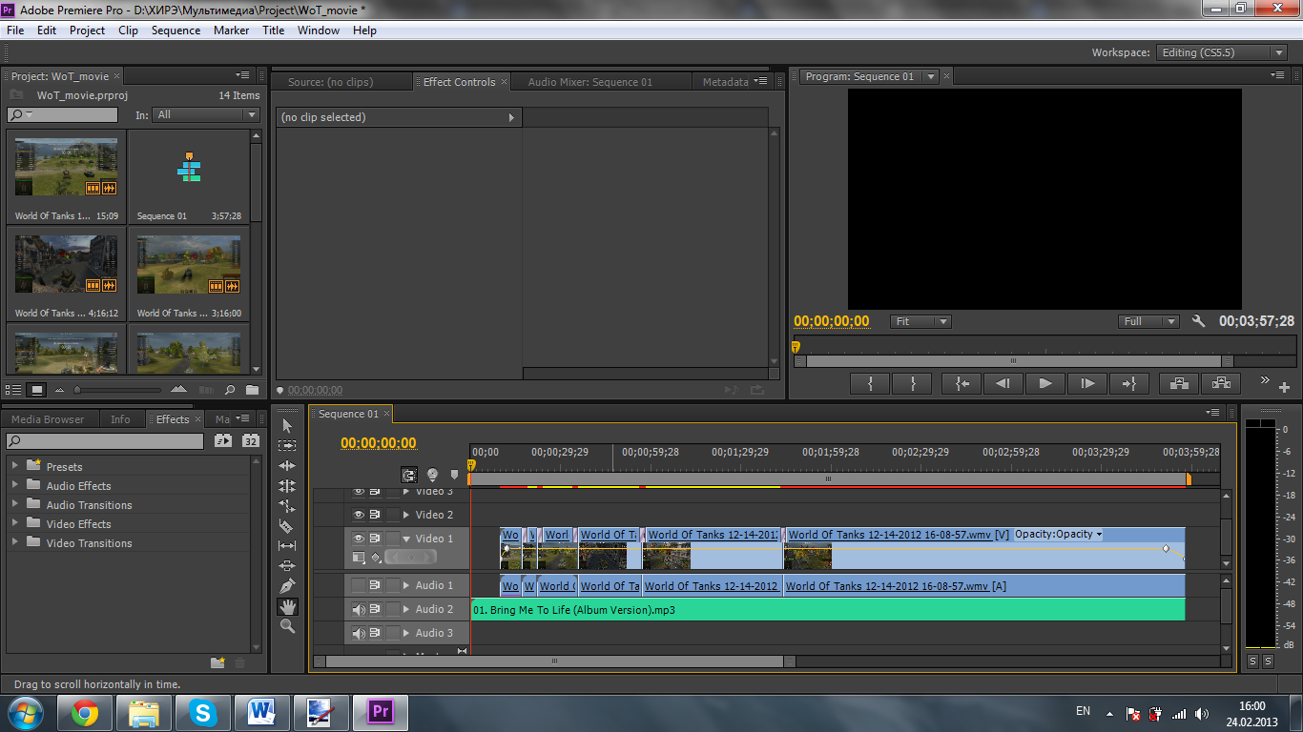

Рисунок 3. – Монтаж видео.

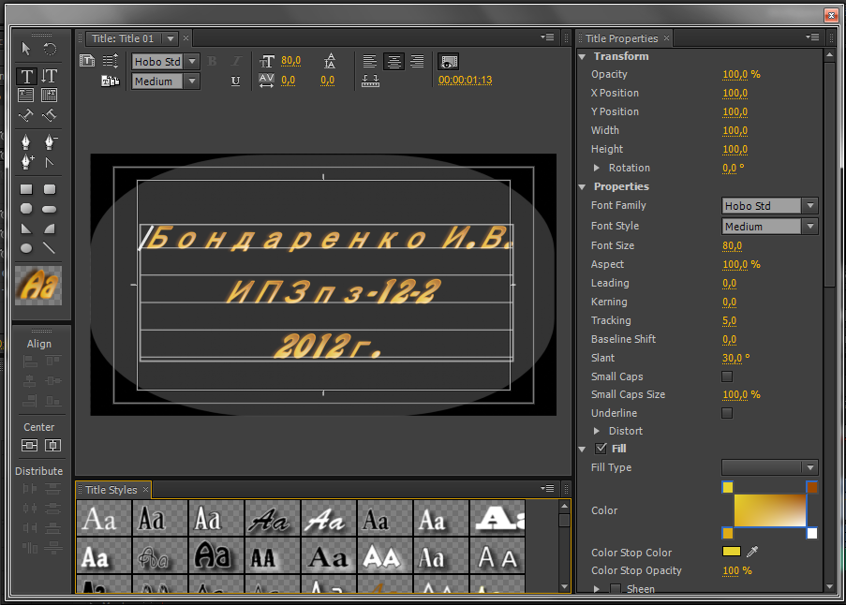

Рисунок 4. – Создание титра.

Для плавных переходов между нарезками видео используем “Video Transitions” с области “Effects”, которые перемещаются функцией “ Drag-and-drop” в область “Sequence 1” на край отрезка видео. Эффекты для переходов были выбраны такие как: “Cube Spin”, “Cross Dissolve”, “Iris Box ”, “Cross Zoom ”, “Zoom Boxes ”. Настройка спецэффектов видео-переходов производиться аналогично титрам (рис.5).

Для плавного появления и затухания видео, настраиваем увеличение вначале и уменьшение в конце ролика прозрачность, аналогично настройке спецэффектов титров и видео-переходов.

Остался экспорт проекта, для получения полноценного ролика. Для этого выбираем в меню “File -> Export -> Media”, выбираем формат “H.264” и пресет “YouTube HD 720p 29.97” (рис.6), т.к. это один из самых подходящих форматов для размещения ролика в интернете. Выбираем название ролика “film”, нажимаем клавишу “Export” и спустя минут 30 ролик готов.

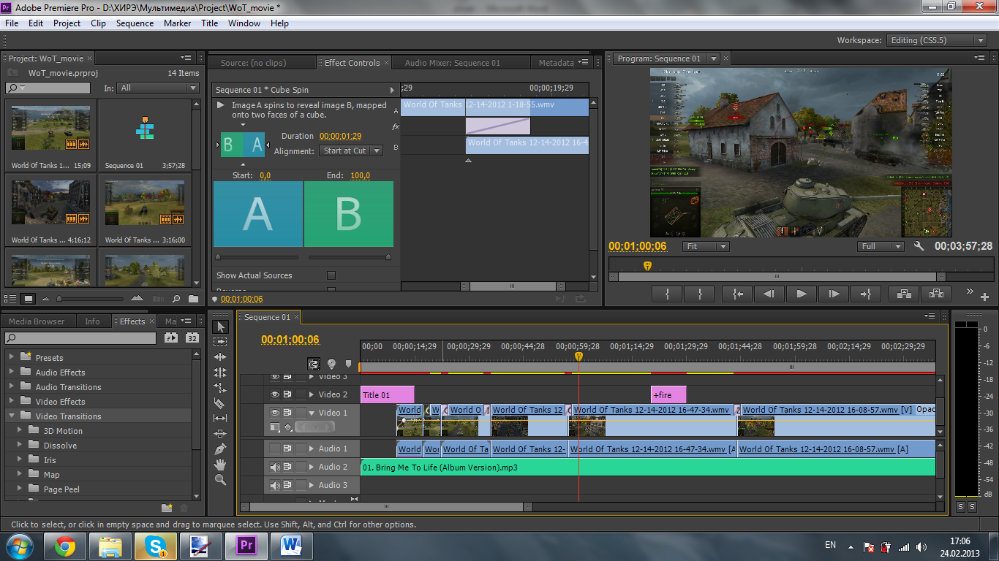

Рисунок 5. - Настройка спецэффектов видео-перехода.

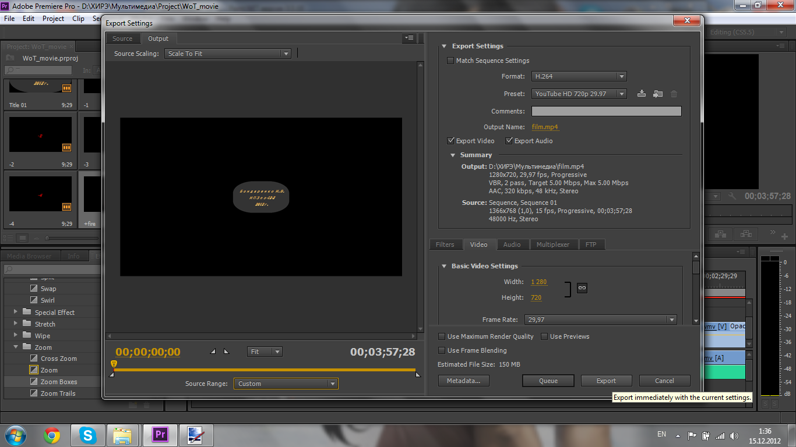

Рисунок 6. – Экспорт видеоролика.